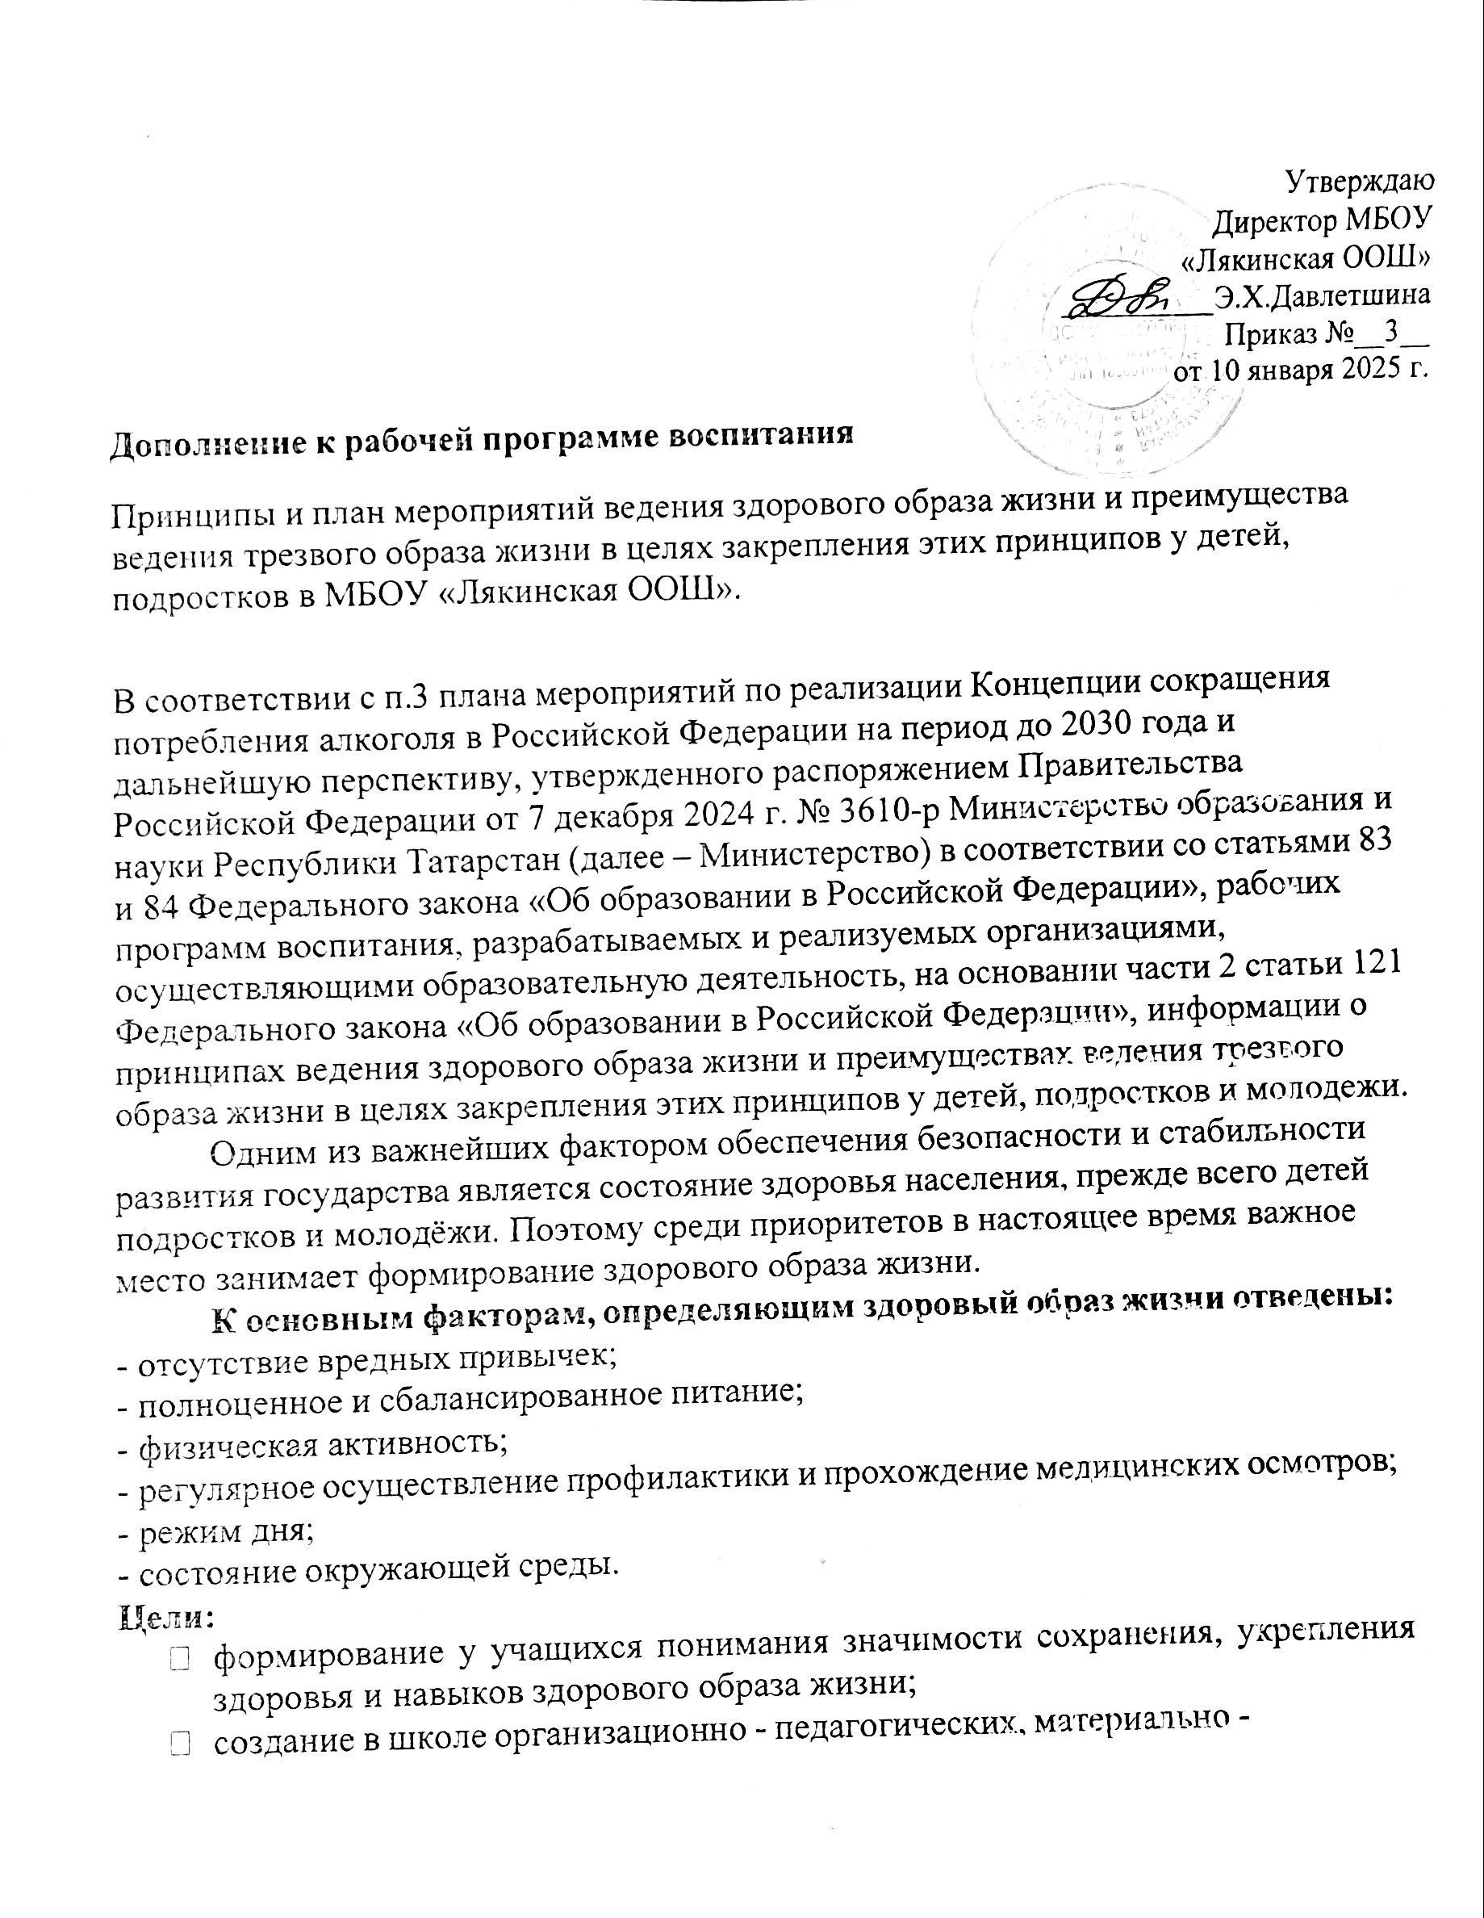

технических, санитарно - гигиенических и других условий здоровье
сбережения, учитывающих индивидуальные показатели состояния здоровья участников образовательного процесса;

создание материально - технического, содержательного и информационного обеспечения агитационной и пропагандистской работы по приобщению подрастающего поколения к здоровому образу жизни;
развитие организационного, программного и материально- технического обеспечения дополнительного образования обучающихся в аспектах здоровье сбережения, их отдыха, досуга.

Задачи:
вести разъяснительную и просветительскую работу с обучающимися, родителями;
формирование системы выявления уровня здоровья учащихся и его целенаправленного отслеживания в течение периода обучения;
формировать у школьников через цикл учебных дисциплин и внеурочную деятельность системы знаний о здоровье сбережении, мотивации на сохранение здоровья;
привлечение системы кружковой, внеклассной и внешкольной работы к формированию здорового образа жизни учащихся;
осваивать педагогам новые методы деятельности в процессе обучения школьников, использовать технологии урока, сберегающие здоровье учащихся; гигиеническое нормирование учебной нагрузки, объема домашних заданий и режима дня;
способствовать раскрытию потенциала личности обучающегося, через научно
— методическую, воспитательную профориентационную работу школы.
План мероприятий в классах по введению здорового и трезвого образа жизни у детей, подростков.

№ | Мероприятие | Класс | Сроки исполнения | Ответственные
1 | Утренняя зарядка | 1-9 | В течении года | Классные руководители
2 | Участие в общешкольном мероприятии «Зарница» | 1-9 | февраль | Заместитель директора по ВР,  кл. руководители, учитель  физической культуры, учитель ОБЗР

3 | Всемирный день здоровья. | 5-9 | апрель | Заместитель директора по ВР,  кл. руководители, учитель физической культуры
4 | Выступление на родительском собрании на тему «Охрана здоровья школьников. Роль семьи в формировании здорового образа жизни ребенка» | 1-9 | январь | кл. руководители
5 | Уроки здоровья «Хотим, чтобы стало модным – здоровым быть и свободным!». | 1-4 | февраль | кл. руководители
6 | Мероприятия,  направленные на формирование  негативного отношения к употреблению электронных сигарет, вейпов, алкоголя и т.д. | 1-9 | Март | Классные руководители, ЗДВР
7 | Акция «Сообщи, где торгуют смертью». | 5-9 | Апрель | Классные руководители, ЗДВР
8 | 2 апреля – Международный день здоровья | 1-9 | апрель | Классные руководители, ЗДВР, учитель физкультуры
9 | Беседы по профилактике  правонарушений с привлечением специалистов системы профилактики | 1-9 | По плану | ЗДВР, Классные руководители
10 | Занятия о правильном питании | 1-9 | По плану ВД | Учитель биологии
11 | Конкурс рисунков «Капля, разрушающая жизнь» | 5-9 | Апрель | Учитель ИЗО
12 | Походы и экскурсии | 1-9 | Сентябрь, май | Классные руководители, ЗДВР, учитель физкультуры
13 | Кинолектории о пагубных привычках | 1-9 | По плану | Классные руководители, ЗДВР,

